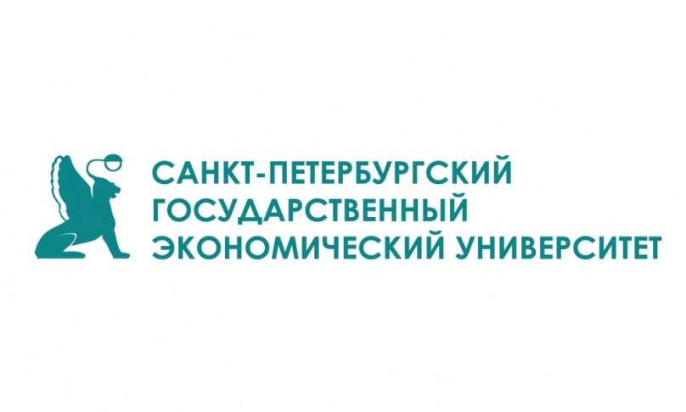

**Санкт-Петербургский государственный экономический университет**

приглашает принять участие в

VIII МЕЖДУНАРОДНОЙ НАУЧНО-ПРАКТИЧЕСКОЙ КОНФЕРЕНЦИИ

**«АРХИТЕКТУРА ФИНАНСОВ: ИЛЛЮЗИИ ГЛОБАЛЬНОЙ СТАБИЛИЗАЦИИ И ПЕРСПЕКТИВЫ ЭКОНОМИЧЕСКОГО РОСТА»**

**13 апреля 2017 года**

Гостиница «Амбассадор», пр. Римского-Корсакова, 5 – 7

**12, 14 апреля 2017 года**

СПбГЭУ, улица Садовая, дом 21.  
Вход в университет с набережной канала Грибоедова, дом 30/32.

**ИНФОРМАЦИОННОЕ ПИСЬМО**

Сохраняющиеся низкие темпы восстановления мировой экономики после затяжной рецессии и слабая динамика международной торговли становятся вызовом для международных и национальных финансовых институтов. Как справиться с задачей одновременного стимулирования спроса и фиксирования инфляционных ожиданий в текущих условиях, не подорвав доверия экономических субъектов к финансовой политике? Являются ли современные политики дезинфляции, принятые во многих странах мира, приемлемой мерой не только в краткосрочном периоде, но и в среднесрочной перспективе, когда растет риск войти в устойчивый дефляционный цикл? Существуют ли возможности запуска нового витка экономического роста в условиях волатильности нефтяных цен, роста протекционизма и низкого уровня инвестиций?

Все эти вопросы, остро актуальны для российской экономики, испытывающей дополнительные ограничения в виде экономических санкций и низкой конъюнктуры на рынках энергоресурсов, нуждаются в открытой дискуссии и будут обсуждаться в рамках панельных дискуссий и круглых столов ежегодной Международной научно-практической конференции "Архитектура финансов", которая уже зарекомендовала себя как авторитетная площадка, на которой эксперты и практики финансовой сферы имеют возможность в ходе открытой дискуссии обсуждать самые актуальные вопросы и предлагать новые решения.

**Состав участников**: в работе конференции примут участие ведущие ученые из российских и зарубежных университетов и аналитических центров, представители финансовых органов федерального уровня, региональных администраций, зарубежных правительственных агентств, российских и иностранных банков, страховых, инвестиционных, оценочных и венчурных компаний, а также нефинансовых корпораций.

**Рабочие языки**: русский и английский (синхронный перевод).

**Генеральный партнер:** Северо-Западный банк ПАО «Сбербанк России»

**Партнеры:**Северо-ЗападноеГлавное управление Центрального банка Российской Федерации, Федеральное казначейство, АО «Газпромбанк», АО «Альфа-Банк», АО «Россельхозбанк», Ассоциация банков Северо-Запада, «Делойт и Туш СНГ, Биржа «Санкт-Петербург».

**12 апреля 2017 года**

**Молодёжный день**

СПбГЭУ, улица Садовая, дом 21.  
(Вход в университет с набережной канала Грибоедова, дом 30/32)

**13 апреля 2017 года**

**Пленарное заседание и панельные дискуссии**

Гостиница «Амбассадор», пр. Римского-Корсакова, 5 – 7

* Государственная финансовая стратегия: курс на экономический рост
* Международная финансовая инфраструктура: фрагментация или интеграция?
* Современные проблемы корпоративных финансов и оценки бизнеса
* Банки и финансовые рынки - вызовы стейкхолдеров и новые парадигмы
* Доступная финансовая среда

**14 апреля 2017 года**

**Секционные заседания**

СПбГЭУ, улица Садовая, дом 21.  
(Вход в университет с набережной канала Грибоедова, дом 30/32)

**Тезисы докладов, представленных на конференции, будут опубликованы в сборнике материалов конференции. Тезисы должны быть предоставлены до 15 марта 2017 года.**

Контактное лицо: Химичева Наталья Георгиевна - специалист по учебно-методической работе факультета экономики и финансов Санкт-Петербургского государственного экономического университета

E-mail: khimicheva.n@unecon.ru

Тел.: +7 (812) 458-9709 доб. 3154,

+7 (905) 262-0200

Требования к оформлению тезисов представлены отдельном документе.